Функциональные модели программного комплекса
Для описания программного комплекса для регистрации и обработки данных с объекта (далее ПКРОД) будем использовать структурно-функциональные модели в нотациях SADT (стандарт IDEF0).
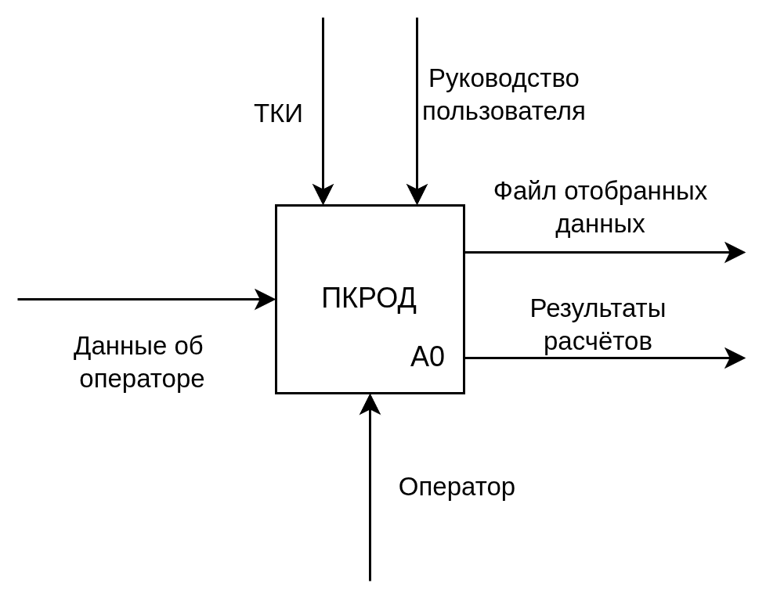
Рис. 1.1. Функциональная модель ПКРОД. Уровень 0.
Последующее функциональное моделирование заключается в постепенной детализации функциональных блоков с обязательным обеспечением преемственности в сравнении с предыдущим уровнем детализации. Рис.1.2 представляет первый уровень детализации. Здесь единственный блок 0-го уровня разделен на 3 функциональных блока, соответствующих трем основным подсистемам в составе ПКРОД: Подсистеме регистрации, информационной подсистеме (ИПС) и аналитической подсистеме (АПС).
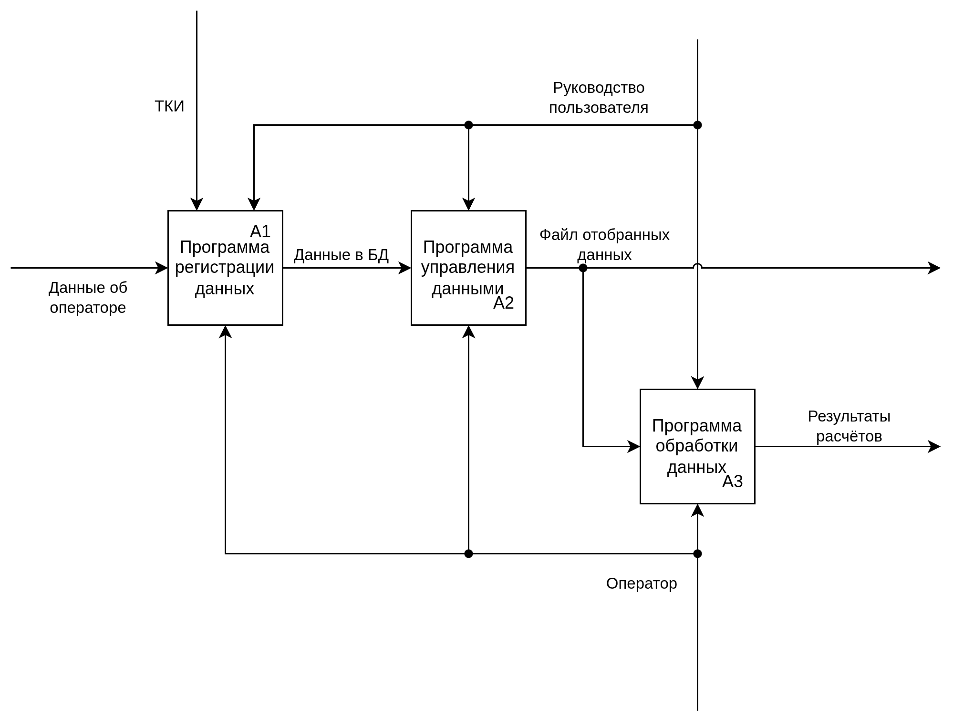
Рис. 1.2. Функциональная модель ПКРОД. Уровень 1.
В программе регистрации данных производится измерение и первичная обработка данных с объекта. Порядок операций данной подсистемы определяется технологической картой измерений (ТКИ). Работа с данным компонентом происходит в соответствии с руководством пользователя. Зарегистрированные данные эксперимента сохраняются в базе данных (БД).
В программе управления данными происходит выбор данных эксперимента из БД. В ней оператор задаёт параметры отбора и фильтрацию данных. Отобранные данные отображаются этой системой и могут быть сохранены в файл отобранных данных.
В программе обработки данных по отобранным данным эксперимента могут быть построены гистограммы и рассчитаны основные статистики.
В продолжение процесса моделирования ПКРОД рассмотрим следующий уровень детализации функций системы – уровень 2. Модели этого уровня представлены на рис. 1.3, 1.4 и 1.5, раскрывающих функциональное содержание трех основных подсистем ПКРОД.
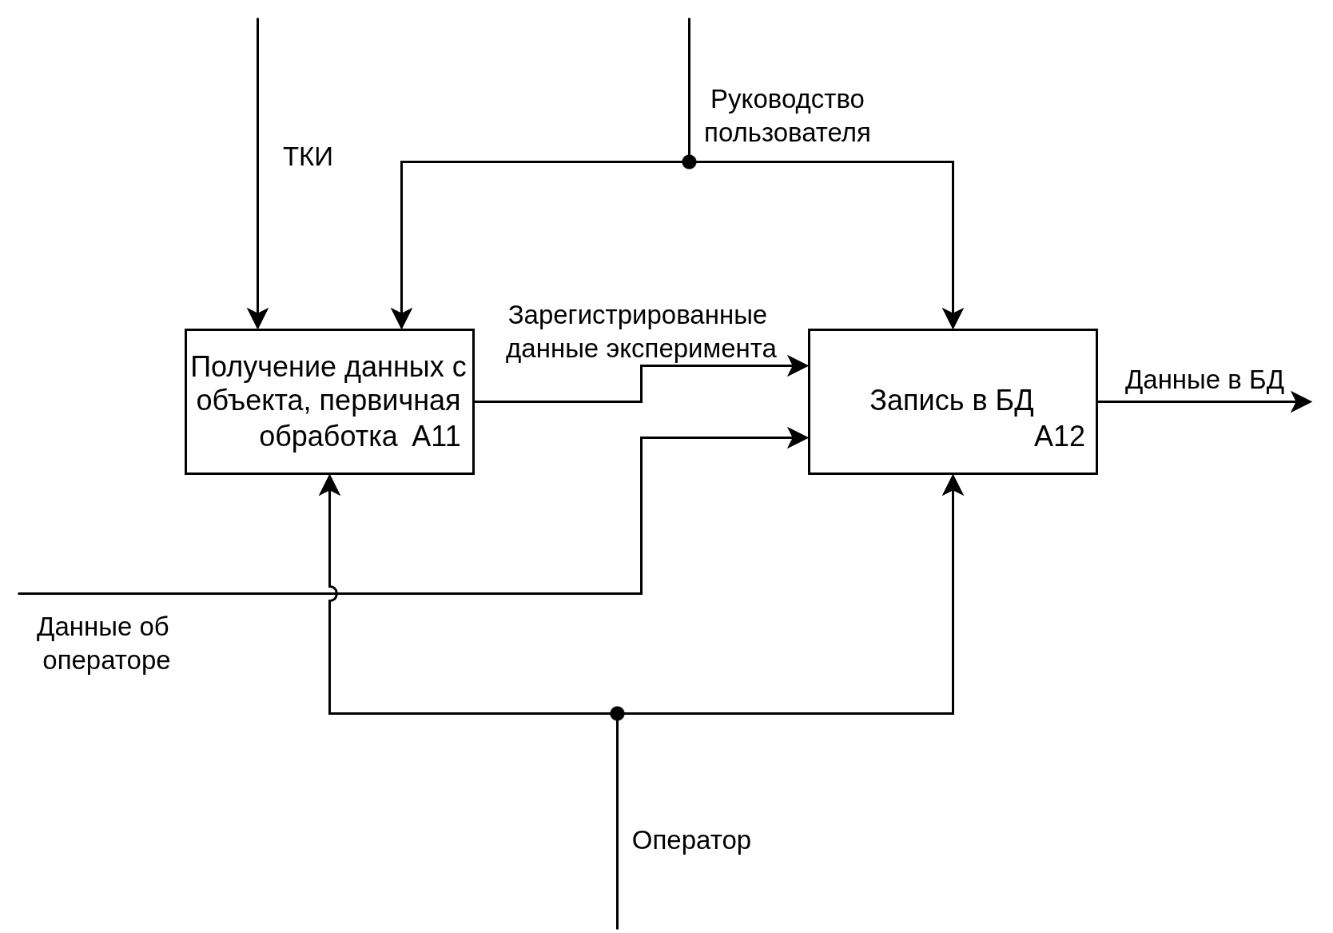
Рис.1.3. Функциональная модель ПКРОД. Программа регистрации данных на объекте автоматизации Уровень 2
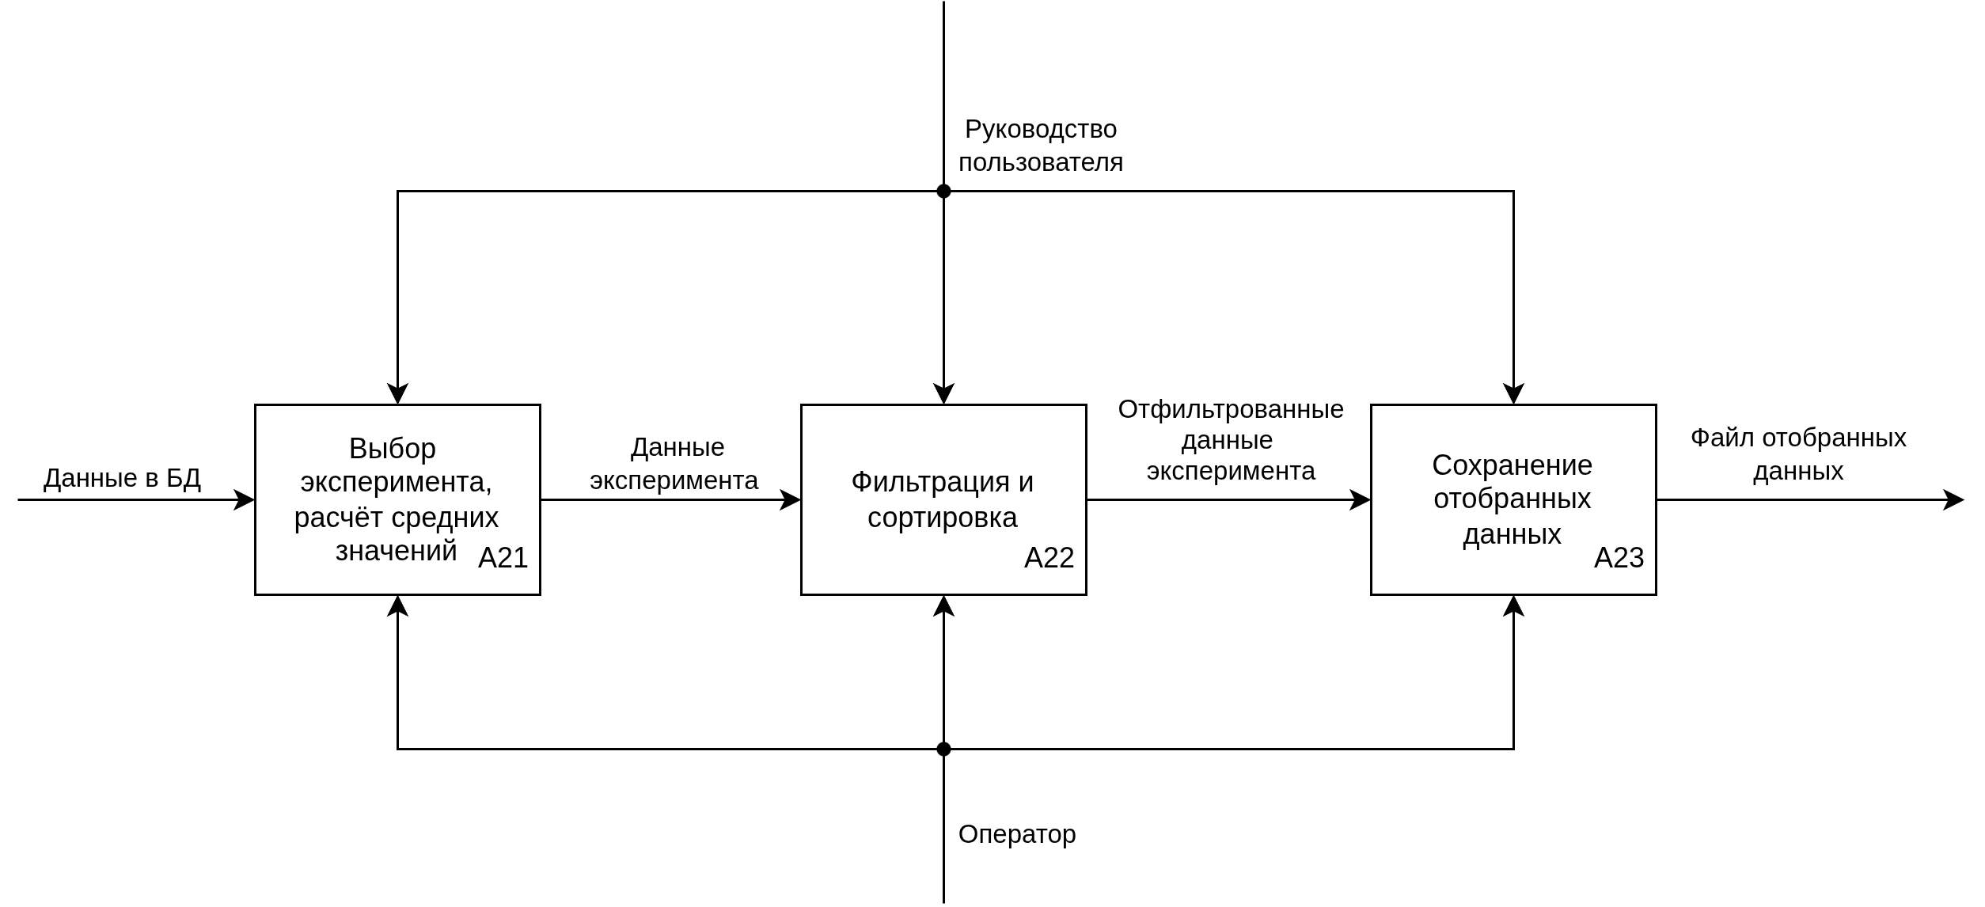
Рис.1.4. Функциональная модель ПКРОД. Программа управления данными (хранения и подготовки к обработке) Уровень 2.

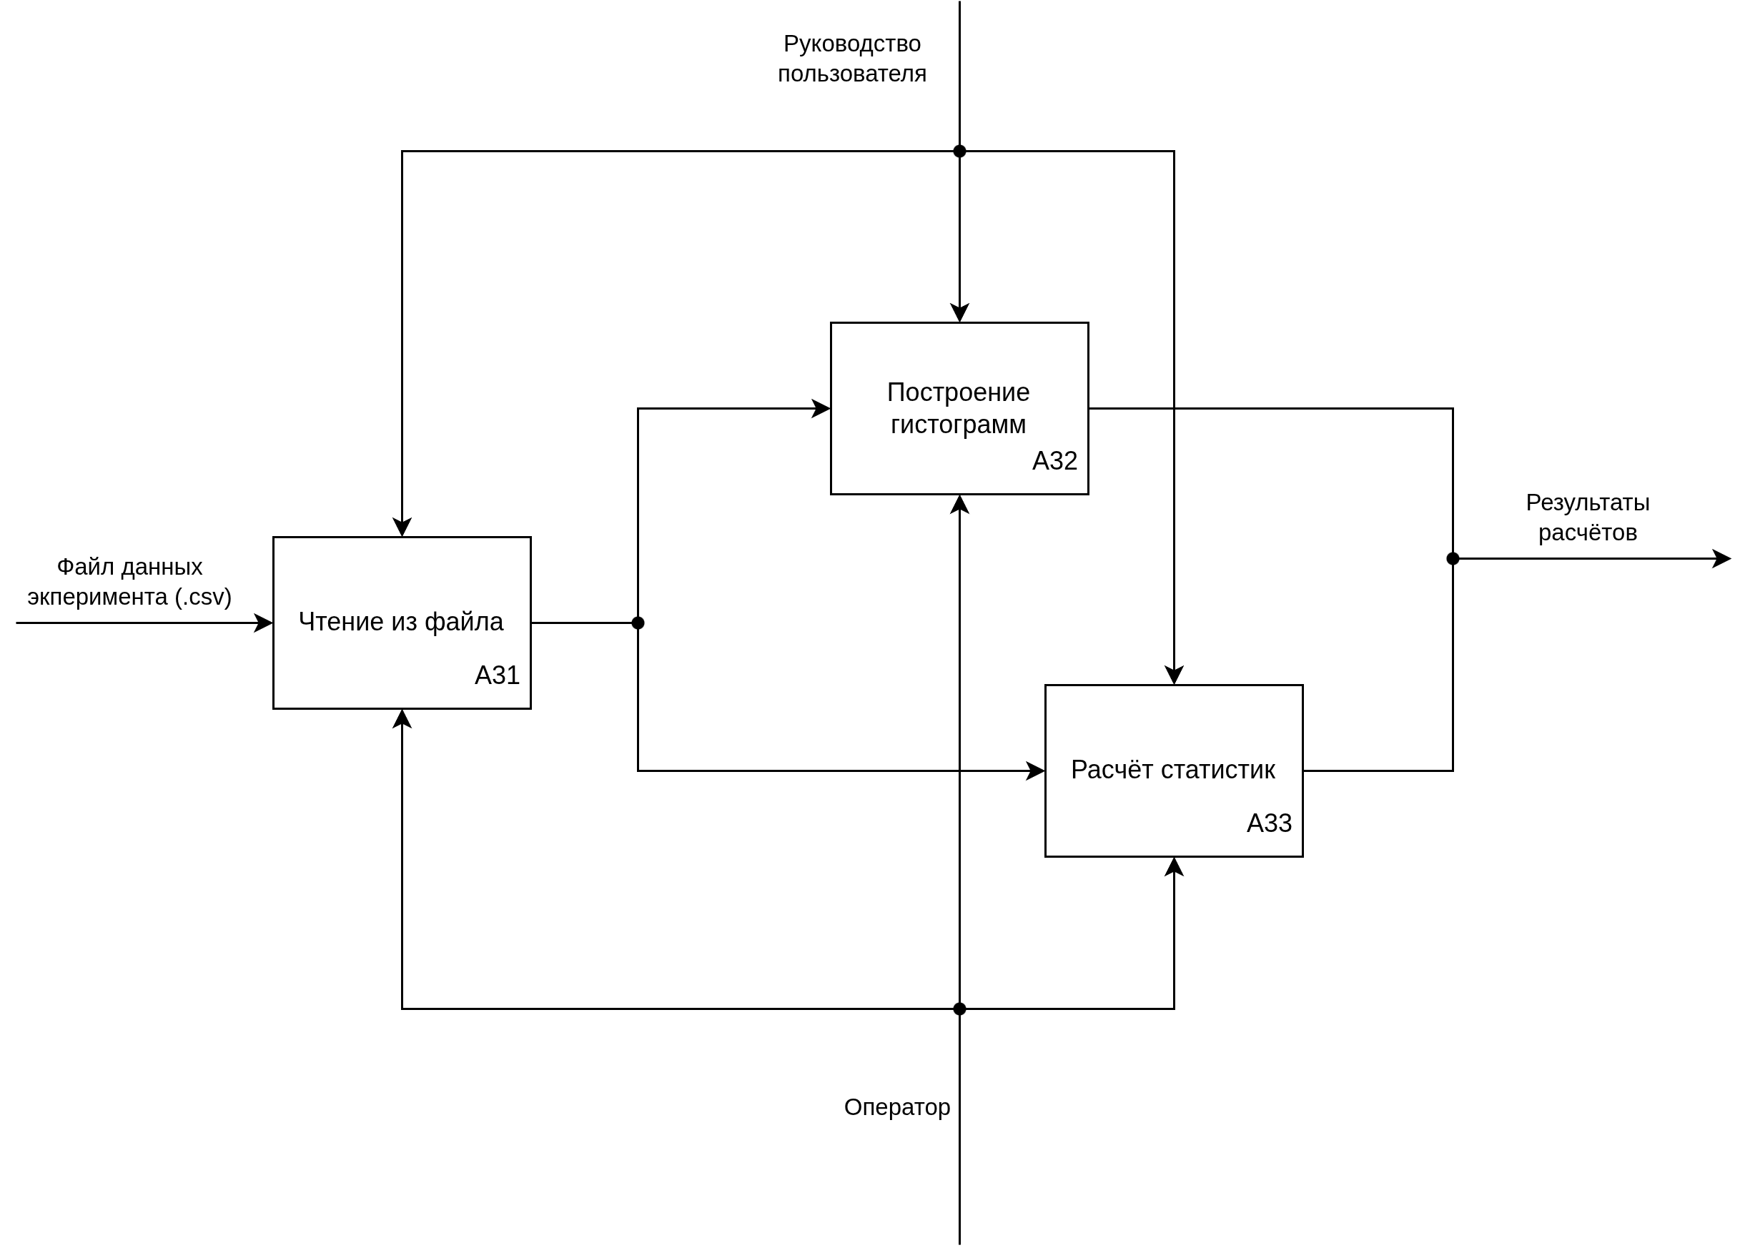
Рис.1.4. Функциональная модель ПКРОД. Научно-технический расчёт. Уровень 2.

Спецификация функций программного комплекса
1. Список основных функций:
- Программный комплекс для регистрации и обработки данных с объекта (А0)
- Программа регистрации данных (А1)
- Программа управления данными (А2)
- Программа управления данными (А3)
- Получение данных с объекта, первичная обработка (А11)
- Запись в БД (А12)
- Выбор эксперимента, расчёт средних значений (А21)
- Фильтрация и сортировка (А22)
- Сохранение отобранных данных (А23)
- Чтение из файла (А31)
- Построение гистограмм (А32)
- Расчёт статистик (А33)

2. Спецификация функции «Программный комплекс для регистрации и обработки данных с объекта (А0)»:
Весь программный комплекс, предназначенный для регистрации данных экспериментов с объектов, их сохранения, отбора и последующей обработки.

3. Спецификация функции «Программа регистрации данных (А1)»:
Программа, отвечающая за регистрацию данных эксперимента и сохранения их в БД.

4. Спецификация функции «Программа управления данными (А2)»:
Программа, отвечающая за отбор, фильтрацию данных эксперимента и экспорт отобранных данных.

5. Спецификация функции «Программа управления данными (А3)»:
Программа для проведения научно-технических расчётов по отобранным данным эксперимента.

6. Спецификация функции «получение данных с объекта, первичная обработка (А11)»:
Получение измерений с объекта и их первичная обработка. На выходе получается кадр данных, который формируется в соответствии с ТКИ.

7. Спецификация функции «Запись в БД (А12)»:
На входе кадр данных, который был считан с объекта. Производится запись данного кадра и данных оператора (ФИО) в базе данных.

8. Спецификация функции «Выбор эксперимента, расчёт средних значений (А21)»:
Выбор данных эксперимента из базы данных (по дате и ФИО ответственного) и получение средних значений по эксперименту.

9. Спецификация функции «Фильтрация и сортировка (А22)»:
Операции фильтрации данных (по номерам каналов и допустимым интервалам значений) и сортировки по столбцу

10. Спецификация функции «Сохранение отобранных данных (А23)»:
Отобранные данные эксперимента сохраняются в файл.

11. Спецификация функции «Чтение из файла (А31)»:
Чтение из файла отобранных данных эксперимента для последующего научно-технического расчёта.

12. Спецификация функции «Построение гистограмм (А32)»:
Расчёт параметров гистограмм для их отображения.

13. Спецификация функции «Расчёт статистик (А33)»:
Расчёт значений основных статистик по данным.

